Siente un romance inigualable y descubre nuevas experiencias
que solo puedes encontrar en la Riviera Maya

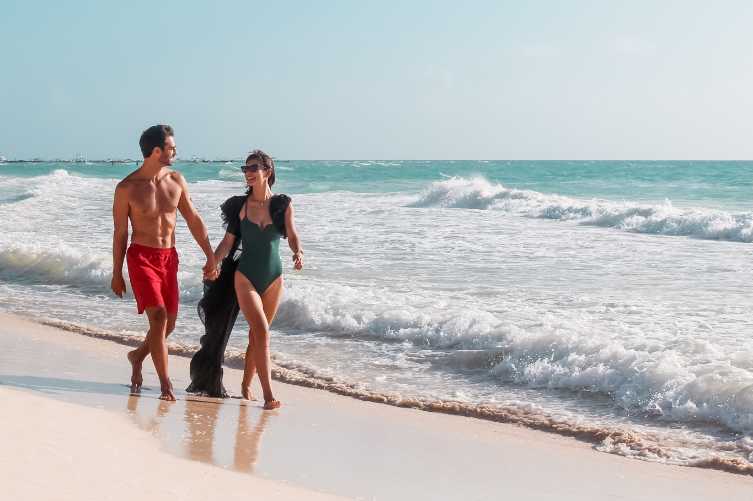

Playa del Carmen, Q. ROO.- Febrero es un mes donde las celebraciones dedicadas al amor y la amistad cobran más fuerza, especialmente durante el Día de San Valentín, una fecha en el calendario esperada por muchas personas que desean consentir a sus seres más queridos viviendo experiencias que permanezcan en la memoria para toda la vida, y Grand Hyatt Playa del Carmen es el espacio ideal para que la magia suceda.

Una escapada al Caribe Mexicano siempre será un gran plan para lograr conexiones más sólidas y más aún si el viaje está enriquecido por experiencias que generen una mayor cercanía con la pareja. Grand Hyatt Playa del Carmen cuenta con actividades para potenciar las emociones que se desprenden durante el mes más romántico del año.

La celebración puede comenzar con un divertido Tour en Kayak en pareja para apreciar los increíbles tonos turquesas característicos del mar Caribe. Se trata de una actividad que, además de provocar un momento íntimo y diferente, hace que los visitantes se conecten con la naturaleza disfrutando de vistas espectaculares.

Después de la aventura acuática Grand Hyatt Playa del Carmen ofrece una amplia variedad de creaciones culinarias en sus diferentes espacios gastronómicos, como La Cocina, The Grill y el Sushi N´ Raw Bar, en donde además de platillos de la más alta calidad, los enamorados podrán disfrutar de un refrescante coctel con la puesta del sol en medio de un escenario paradisiaco.

El 14 de febrero, esta propiedad ofrecerá una cena de edición especial por el Día de San Valentín, en donde las principales protagonistas serán las estrellas. Los asistentes podrán deleitarse con el sonido de las olas del mar y la noche, mientras disfrutan de un menú creado especialmente para la ocasión.

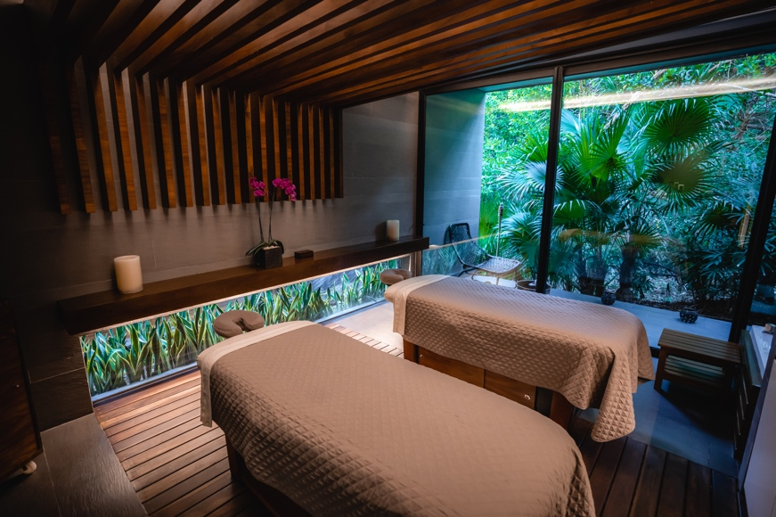

Y como una gran celebración merece un gran cierre, las parejas pueden compartir una sesión wellness matutina en el Cenote Spa, un santuario de relajación del cuerpo y el alma que propicia el bienestar a través de la conexión con el agua y la armonía con la naturaleza. Sus cabinas de tratamiento para parejas, rodeadas de un manglar preservado, les dará una indescriptible sensación de paz y conexión entre ellos.

Grand Hyatt Playa del Carmen es una propiedad inclusiva y con grandes experiencias para todos, cuenta con una alta especialización en la atención de los viajeros del segmento LGBTQ+, al ser uno de los pocos hoteles en el destino en estar certificado por Queer Destinations*

*Queer Destinations es la empresa líder en el sector de turismo LGBTQ+ a nivel internacional. A través de programas de sensibilización y consultorías, Queer Destinations es el puente que une a gobiernos, destinos y empresas con viajeros LGBTQ+ de alrededor del mundo.

Grand Hyatt Playa del Carmen crea momentos memorables y experiencias que envuelven la cultura local a través de experiencias culinarias, de arte y de naturaleza.

Link para descargar fotos en alta resolución: https://we.tl/t-AJUGYl93zm

https://www.hyatt.com/en-US/hotel/mexico/grand-hyatt-playa-del-carmen-resort/cunpc

Redes Sociales
Instagram: @grandhyattplaya
Facebook: Grand Hyatt Playa del Carmen Resort

Acerca de Grand Hyatt Playa del Carmen

Ubicado la 1ª avenida esquina calle 26 en playa del Carmen, Quintana Roo, con una extraordinaria ubicación, ya que es uno de los únicos resorts de este tipo ubicado enfrente del mar Caribe, en un área protegida de manglares y a solo unos pasos de la Quinta Avenida, cuenta con un estilo único y ofrece una serie de experiencias para satisfacer las expectativas de diferentes tipos de viajeros.

Grand Hyatt Playa del Carmen cuenta con 314 espectaculares habitaciones, entre ellas 36 lujosas suites con terrazas amuebladas y suites swing up o con minipiscinas, que dan la sensación de estar flotando sobre el océano, gracias a sus grandes terrazas y piscinas, con vista a las deslumbrantes aguas turquesas del mar Caribe mexicano o al exclusivo manglar protegido.

El galardonado Cenote Spa es un santuario de relajación del cuerpo y alma que invita a elevar el bienestar a través de la conexión con el agua y la armonía con la naturaleza. Acompañado de la naturaleza, se puede disfrutar de renovadores tratamientos que los antiguos mayas profesaban con las bondades de la naturaleza: ceremonias de purificación, tratamientos de sanación, conocimiento de la herbolaria, técnicas de belleza y manejo de energías.

Sus restaurantes Grill AT 1 26, La Cocina y SUSHI N´RAW BAR ofrecen una variada oferta culinaria diseñada para deleitar a los más exigentes paladares, elaborada por las manos maestras de excelentes chefs que utilizan sólo ingredientes frescos, locales y de la más alta calidad.

Contacto:
Adriana León
aleon@alchemia.com.mx

Rodolfo Mercado
rmercado@alchemia.com.mx

